

**PROCESAMIENTO DE USOS COMPLEJOS PL/SQL**

**ASIGNATURA:**

**Programación de Base de Datos**

**Evaluación Unidad II**

# APRENDIZAJE ESPERADO

* En esta actividad lograrás asociar las sentencias SQL de consulta, las sentencias SQL de manipulación de datos, funciones SQL de una fila y funciones SQL de grupo que pueden ser utilizadas en la construcción de bloques PL/SQL anónimos simples.
* Asociar los componentes básicos de un bloque PL/SQL, la definición de variables de tipo escalar y compuesta, operadores PL/SQL lógicos, de comparación, matemáticos, concatenación, de control de orden de las operaciones, exponenciales y estructuras de control para construir bloques PL/SQL anónimos simples.
* Utilizar cursores explícitos con y sin parámetros que permitan procesar datos masivamente para solucionar los requerimientos de información planteados.
* Crear Triggers asociados a eventos específicos que efectúen operaciones automáticas sobre los datos para solucionar los requerimientos de información planteados.

## INSTRUCCIONES GENERALES

## Estimado(a) estudiante:

* A partir de los siguientes requerimientos, se solicita desarrolle las sentencias PL/SQL que permitan dar solución a estos.
* Se pide leer atentamente los requerimientos y desarrollar las sentencias PL/SQL para dar solución a estos. Se han agregado imágenes para que pueda establecer una base de lo que se espera como resultado, una vez haya ejecutado su sentencia. Las imágenes son referenciales, puesto en ocasiones solo muestran una parcialidad de los registros (por temas de espacio dentro del documento).
* Para el desarrollo de la evaluación N°2 debe utilizar el software Oracle Developer asociado a su base datos Oracle Cloud con la conexión del usuario HR. Guarde la evaluación con el formato: NOMBRE_APELLIDO. sql o .txt.



**Esta actividad se complementa con una pauta de autoevaluación al finalizar, para que verifiques el logro**

**de tus aprendizajes**

* Como respaldo, también se requiere que envíe un Word con imágenes (pantallazos o screenshots) de lo desarrollado por usted, además de los pasos que describan el proceso de desarrollo de su evaluación.

**Contexto**

La empresa Distribuidora Bettyes una empresa líder en la comuna de San Miguel, dedicada a entregar el servicio de distribución de alimentos y abarrotes para almacenes del país, cuyo éxito se basa en entregar un Servicio Integral a sus clientes, para lo cual cuenta con personal altamente calificado y productos de calidad.

Como primera etapa se requiere que, en el contexto del modelo de BD de la empresa, pueda satisfacer los requerimientos de información que se solicitan a continuación:

## Nota: Los ejercicios realizados en esta evaluación fueron creados en el mes de abril, utilice

## ese mes para que obtenga los mismos resultados.

El Gerente Comercial, desea entregar un incentivo monetario a los vendedores de la empresa entregándoles un aumento en su comisión mensual en el mes de abril del 2023, pero esto ligado a una tabla de rangos que usted deberá crear y llenar con la información de RRHH analizó que podrían ser los incentivos. Para luego crear un procedimiento almacenado que sea capaz de procesar la información, que entregue el cálculo de las nuevas comisiones de los vendedores. Para esto debe seguir las siguientes instrucciones:

Debe crear una nueva tabla en el modelo que tenga la información de los rangos de aumento de comisión según la suma de comisiones obtenidas en el mes. La tabla debe tener las siguientes características.

Debe contener las siguientes filas:

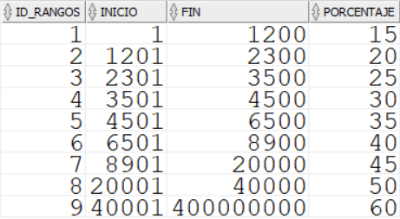

**Requerimiento 1**

Como ya se mencionó anteriormente, la distribuidora, quiere saber las comisiones y que trabajadores hoy en día se verán beneficiados con este incentivo en su comisión actual, pero esta dependerá del rango de comisiones que actualmente tiene el vendedor, en base a esto se le aumentara a la comisión actual el porcentaje entregado entre mutuo acuerdo con la gerencia de RRHH y la gerencia comercial.

Ejemplo si la comisión actual es de 1200 se le aumentará, según la tabla de rangos, en un 20% a su actual comisión. Por esto se le solicita que cree un bloque anónimo que contenga cursores anidados.

El primer cursor debe procesar los empleados, los sueldos y sus comisiones.

El segundo cursor, que utilizará como parámetro de entrada la comisión de un empleado deberá obtener el porcentaje de aumento de comisión que le corresponde.

Además, debe contener un contador numérico y se debe imprimir la cantidad de trabajadores que se vieron afectados en el proceso.

Para finalizar todo el proceso realizado por el bloque anónimo, debe estar guardado en una tabla llamada INFORME_SUBIDA_COMISION. Al ser ejecutado el bloque debe mostrar en pantalla al usuario el siguiente mensaje:



Y al mismo tiempo debe guardar en la tabla INFORME_SUBIDA_COMISION lo siguiente:

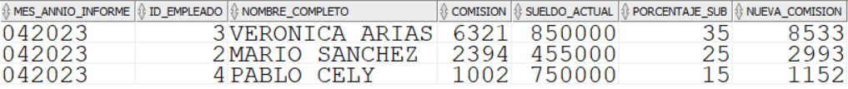

**Requerimiento 2**

La distribuidora es una de las más importantes del país y tiene políticas súper claras de bienestar familiar, por lo mismo quiere que el sistema de ingresos de nuevos clientes, solo se realice en las jornadas de trabajo, es decir, de lunes a viernes de 08:00 a 18:00. Para esto le solicitan a usted crear un trigger que impida el ingreso de nuevos clientes, eliminación de clientes y actualización de clientes ya registrados. Estos errores deben ser controlados como si fueran errores del sistema de Oracle y en los siguientes números de errores:

* Si están insertando un nuevo cliente, el error es: -20501 y el mensaje debe ser 'SE DEBE INSERTAR VALORES SOLO EN LA JORNADA DE TRABAJO'.
* Si están actualizando algún cliente, el error es: -20503 y el mensaje debe ser 'SE DEBE MODIFICAR VALORES SOLO EN LA JORNADA DE TRABAJO'.
* Si están eliminando un nuevo cliente, el error es: -20502 y el mensaje debe ser 'SE DEBE ELIMINAR SOLO EN LA JORNADA DE TRABAJO'.

Para comprobar el buen funcionamiento de esta sección se le solicita hacer lo siguiente:

* Ingresar un nuevo cliente: (11, '21345678', 'SUPERMERCADO TODOCARO', 'LUIS SEPULVEDA', 'VICUÑA MACKENNA', NULL, NULL, NULL, NULL, 2).
* Eliminar el cliente 10.
* Actualizar el celular al cliente 9.

Desarrollo Requerimiento 1:

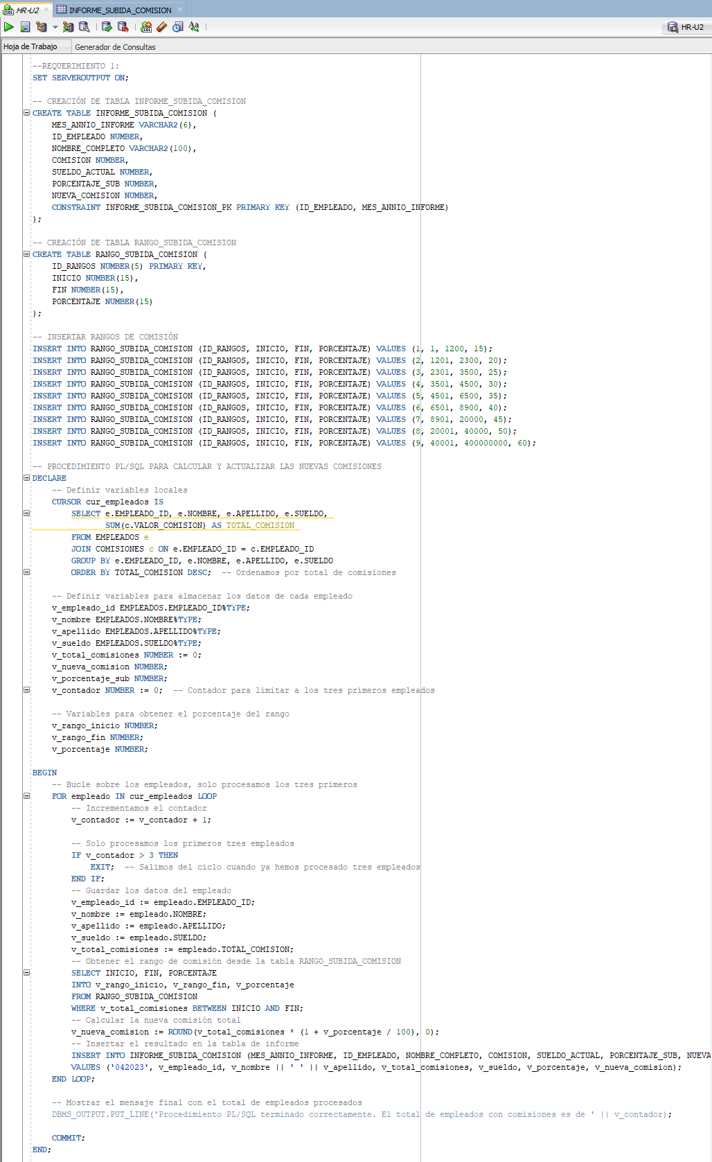

Ejecución:

Vista en la tabla de INFORME_SUBIDA_COMISION:

Desarrollo Requerimiento 2:

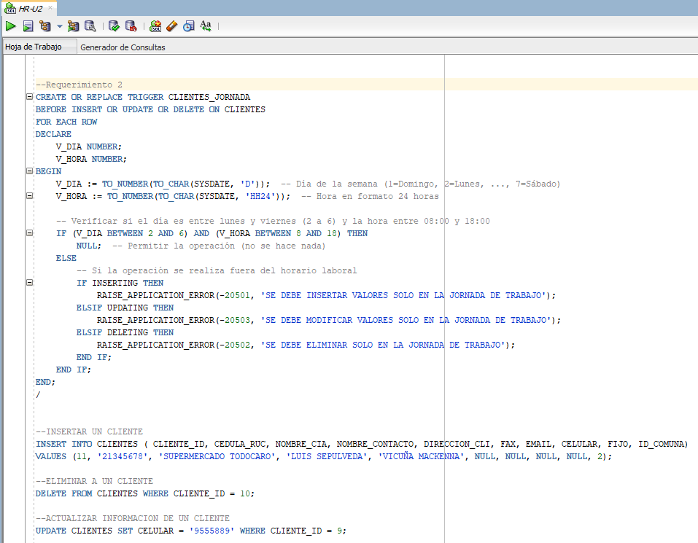

Creación de secuencias para garantizar las modificaciones de datos (sea: insertar, eliminar o modificar) en los horarios correspondientes a la jornada laboral señalada en el requerimiento.

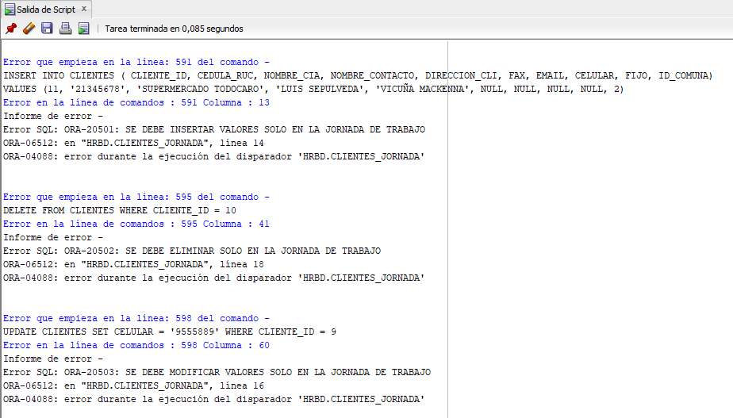

Se han ejecutado cada comando para entregar la visualización del mensaje de error de cada uno de los requerimientos solicitados, en donde, se comienzo con la inserción de un nuevo cliente, se continua con la eliminación del cliente número 10 de la lista y se culmina con la modificación del número de celular del cliente número 9. Dando cumplimiento a lo requerido por el requerimiento 2.

## PAUTA DE EVALUACIÓN

|  |  |  |
| --- | --- | --- |
| **Criterios de Evaluación** | **Indicadores de Logro** | **Puntaje** |
| Programa procedimientos operando sobre una base de datos, utilizando cursores explícitos, triggers y estructuras de iteración y condición para dar solución a requerimientos específicos. | Crea de forma correcta el bloque anónimo necesario para resolver los requerimientos solicitados. | 20 |
| Realiza de forma correcta las consultas necesarias para resolver los requerimientos solicitados. | 20 |
| Crea de forma correcta los cursores necesarios para resolver los requerimientos solicitados. | 20 |
| Realiza correctamente el trigger necesario para resolver el requerimiento solicitado. | 20 |
| Imprime los resultados con la misma estructura de ejemplo en los requerimientos. | 20 |
| Puntaje Total | | 100 |

## PAUTA DE AUTOEVALUACIÓN:

Estimado estudiante:

La autoevaluación es la valoración y/o reflexión que usted realiza sobre su proceso de aprendizaje. Este ejercicio es fundamental para identificar tanto debilidades como fortalezas de la evaluación realizada.

Para realizar la autoevaluación usted deberá contestar las siguientes preguntas, las cuales se encontrarán en la pestaña AUTOEVALUACIÓN, donde deberá completar cada una de ellas.

Conteste con toda la sinceridad posible, ya que será un insumo para la retroalimentación que realizará posteriormente el docente.

* ¿Qué hice bien? – Generar el desarrollo de lo solicitado.
* ¿En qué necesito ayuda? – En el desarrollo de la lógica
* ¿Sobre qué quiero saber más? – En la estructura adecuada de las BD
* ¿Qué aprendí en esta evaluación? – Aplicación de: trigger, bloque anónimo, cursores explícitos, impresión de los resultados.
* ¿Qué debo mejorar? – En el ordenamiento de la estructura de la BD
* ¿Qué acciones realizaré para mejorar? – Lectura y material relacionado a elaboración de bases.



